Bijlage VII Klachtenprocedure en klachtenformulier
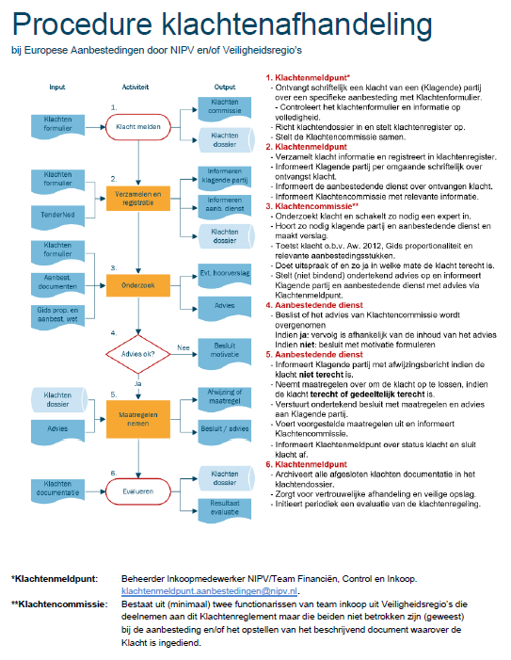

Klachtenformulier aanbestedingen
In te vullen door klagende partij en versturen aan: klachtenmeldpunt.aanbestedingen@nipv.nl.
Gegevens klagende partij
Naam organisatie:
Type: | MKB/ Groot Bedrijf/ Brancheorganisatie/ Aanbestedende dienst/ Speciale Sectorbedrijf
Adres:
Postcode/ Plaats:
Contactpersoon:
E-mail:
Telefoonnummer:

Gegevens Aanbestedende dienst
Aanbestedende dienst:
Adres:
Postcode/ Plaats:
Contactpersoon:
E-mail:
Telefoonnummer:
Naam aanbesteding:
Kenmerk TenderNed (indien van toepassing):
Indien u gebruik maakt van juridische ondersteuning kunt u hieronder de contactgegevens kwijt.
Juridische ondersteuning
Bedrijfsnaam:
Contactpersoon:
E-mail:
Telefoonnummer:

Inhoud klacht
Beschrijf kort de aard en inhoud van uw klacht.

Klacht gegrond?
Geef aan waarom u meent dat uw klacht gegrond is en verwijs hierbij naar relevante passages in door u bijgevoegde stukken. *

Voorstel oplossing
Wat is uw voorstel om de klacht op te lossen?

Heeft u uw klacht al kenbaar gemaakt aan de partij waartegen uw klacht is gericht door middel van het stellen van een vraag in de Nota van Inlichtingen? * | Ja | Nee

*Voeg relevante documentatie toe aan uw e-mailbericht.

